Введение
Одним из наиболее важных механизмов, позволяющих государству осуществлять социально-экономическое регулирование, является финансовая система общества, главное звено которой – бюджетная система. Именно посредством бюджетной системы государство образует, централизованные фонды и воздействует на формирование децентрализованных фондов денежных средств, обеспечивая возможность выполнения возложенных на государственные органы функций. Распад Советского Союза, переход от унитарной к федеративной модели российской государственности в корне изменили основы функционирования бюджетной системы и отношения между органами государственной власти различного уровня. Новая бюджетная система Российской Федерации основывается на модели бюджетного устройства и бюджетного процесса федеративного государства, получившей название бюджетного федерализма. Проблеме бюджетного федерализма по праву принадлежит важное место в реформировании бюджетной системы России на современном этапе.
От решения этой проблемы зависит будущее России – сохранится ли она как единое государство, развивающееся на основах подлинного федерализма, или распадется на ряд слаборазвитых территориальных образований. Бюджетный федерализм реализуется через единую социально-экономическую и бюджетно-финансовую политику государства. Это такая организация бюджетных отношений, которая позволяет в условиях самостоятельности, автономии каждого бюджета органично сочетать фискальные интересы Федерации с интересами ее субъектов и органов самоуправления. Однако не следует забывать, что проблема бюджетного федерализма это не только и не столько проблема взаимоотношения бюджетов различных уровней бюджетной системы, это, прежде всего проблема взаимоотношений государства и его граждан посредством организации рационального движения потоков финансовых ресурсов. Целью работы является раскрытие основного экономического содержания бюджетного федерализма. Для этого последовательно рассмотрены сущность, принципы, модели, механизмы функционирования, проблемы и направления развития бюджетного федерализма. Решение проблемы бюджетного федерализма в конечном итоге позволит стабилизировать российскую государственность, повысить управляемость и объективность рыночной экономической системы. В общем, необходимым для России является не только создание принципиально новой системы межбюджетных отношений, но и осознание того, что эта система должна быть ориентирована на реализацию совокупности интересов государства в целом, его субъектов и граждан.

Глава 1. Сущность, содержание, модели бюджетного федерализма.

Федерализм – неоднозначное понятие и может рассматриваться с разных точек зрения. В самом широком смысле под федерализмом понимается организационная структура чего-либо, основанная на принципах федерации, т.е. объединения каких-либо субъектов, сохраняющих определенную самостоятельность. С политико-правовой точки зрения, федерализм – это система государственного устройства на федеративных началах.
Федеративное государство в политико-административном отношении не представляет собой единого целого – это союзное государство, создаваемое из ряда государственных образований – штатов, земель, республик. В федеративном (объединенном) государстве административно-территориальные образования, входящие в состав государства, имеют собственную государственность, обладают определенной самостоятельностью в рамках, распределенных между центром и административно-территориальными образованиями полномочиями. Для него характерно бюджетное устройство, состоящее из трех уровней:
- государственный федеральный бюджет;
- бюджеты административно-территориальных образований;
- местные бюджеты.
Бюджетное устройство Российской Федерации определяется ее государственным федеративным устройством и закреплено Конституцией Российской Федерации. В соответствии со ст. 1 Конституции РФ (1993г.) “Российская Федерация – Россия – есть демократическое федеративное правовое государство с республиканской формой правления”. Российская Федерация состоит из республик, краев, областей, городов федерального значения, автономной области, автономных округов – равноправных субъектов Российской Федерации. Субъекты РФ имеют свои бюджеты, которые представляют в совокупности бюджетную систему РФ. Отношения между органами власти и, соответственно, бюджетами разного уровня называются межбюджетными отношениями.
Реализуются межбюджетные отношения через систему бюджетного устройства страны. Бюджетное устройство – это основанная на правовых нормах организация системы взаимосвязей не только между звеньями бюджетной системы, но и между участниками бюджетного процесса. Бюджетная система Российской Федерации представляет собой целостную совокупность бюджетов всех уровней, основанную на принципах построения бюджетной системы федеративного государства. В настоящее время в Российской Федерации принята трех уровневая бюджетная система, закрепленная в ст. 10 Бюджетного кодекса РФ:
- первый уровень – федеральный бюджет и бюджеты государственных внебюджетных фондов;
- второй уровень – бюджеты субъектов РФ и бюджеты территориальных государственных внебюджетных фондов;
- третий уровень - местные бюджеты, местные внебюджетные фонды;
Таким образом, характер бюджетного устройства зависит от государственного устройства страны. Поэтому бюджетное устройство Российской Федерации основывается на модели бюджетного федерализма. Бюджетный федерализм – есть ни что иное, как форма бюджетного устройства в федеративном государстве, которая предполагает реальное участие всех звеньев бюджетной системы в едином бюджетном процессе, в равной степени ориентированном и на учет общегосударственных интересов и на реализацию интересов субъектов РФ.
Понятие бюджетного федерализма впервые ввели американские специалисты, понимая под ним автономное функционирование бюджетов отдельных уровней власти, бюджетные взаимоотношения, основанные на четко сформулированных нормах.
- 2. Принципы бюджетного федерализма
Основные составляющие бюджетного федерализма базируются на ряде важных принципов. Для построения системы бюджетного федерализма необходимо наличие не менее трех уровней бюджетной системы. Помимо федерального, регионального и местного уровней могут быть два, и более уровней местных бюджетов. Чрезвычайно важно сочетание интересов бюджетов всех уровней. Объективную основу этого дает то, что конечная цель органов власти любого уровня должна сводиться к интересам населения. Весьма существенны такие факторы, как равноправие субъектов Федерации в их налогово-бюджетных взаимоотношениях с федеральным центром и законодательное разграничение бюджетной ответственности между федеральными и региональными органами власти и управления.
При разграничении доходных и расходных полномочий важно сочетать принципы централизма и децентрализма. Это обеспечивает соответствие финансовых ресурсов органов власти и управления различных уровней их полномочиям и выполняемым функциям.
Очень значим принцип высокой степени самостоятельности бюджетов, при этом необходимо активное участие субъектов федерации в формировании и реализации бюджетно-налоговой политики государства, включая межбюджетные отношения.
Наконец, чрезвычайно важен принцип единства бюджетной системы. Многообразие принципов бюджетного федерализма может быть сведено к трем ключевым:
- единство бюджетной системы;
- самостоятельность бюджетов;
- равенство бюджетных прав.
Единство бюджетной системы основано на единой денежной системе страны и на взаимодействии бюджетов всех уровней. Взаимодействие бюджетов всех уровней, в свою очередь, должно обеспечиваться единством правовой базы построения и исполнения бюджетов, гарантирующими единые правила поведения участников бюджетного процесса и единый порядок применения санкций за нарушения бюджетного законодательства Российской Федерации, единый порядок финансирования расходов бюджетов всех уровней бюджетной системы РФ, ведения бухгалтерского учета средств федерального бюджета, бюджетов субъектов Федерации и местных бюджетов.
Принцип единства бюджетной системы по отношению к самим организационным формам бюджетов реализуется как в единообразном порядке составления бюджета, так и в едином бюджетном документе. Практическое применение этого принципа заключается в использовании единой бюджетной классификации РФ, единстве форм бюджетной документации, предоставлении необходимой статистической и бюджетной информации с одного уровня бюджетной системы на другой для обеспечения единых принципов организации и согласованных процедур бюджетного процесса по всем уровням бюджетной системы. Единство предполагает сопоставимость частей бюджета между собой. Для этого применяется единая бюджетная классификация, т. е. группировка доходов и расходов бюджета по однородным признакам.
Реализуется это единство через взаимодействие бюджетов всех уровней посредством использования регулирующих доходных источников, создания целевых бюджетных фондов, их частичного перераспределения. Это осуществляется посредством установления нормативов отчислений в бюджеты субъектов РФ и местные бюджеты от федеральных налогов и сборов, а также предоставления финансовой помощи в различных формах (субвенций, дотаций, субсидий) из федерального бюджета бюджетам субъектов РФ, а из бюджетов субъектов РФ местным бюджетам.
Таким образом, единство бюджетной системы РФ не предполагает слияния или поглощения бюджетов более низких уровней вышестоящими бюджетами. Напротив, каждое бюджетное звено функционирует самостоятельно.
Местные бюджеты со своими доходами и расходами не входят в бюджеты субъектов Федерации, последние в Федеральный бюджет. Но в случае необходимости поддержки бюджетов более низких уровней (федерального и регионального) могут передаваться им дополнительные доходные ресурсы. Это позволяет более рационально и эффективно использовать финансовые ресурсы в масштабе всего государства.
Принцип самостоятельности бюджетов означает: право законодательных органов государственной власти и органов местного самоуправления на соответствующем уровне бюджетной системы самостоятельно осуществлять бюджетный процесс; наличие собственных источников доходов бюджетов каждого уровня; законодательное закрепление регулирующих доходов бюджетов, полномочий по формированию доходов соответствующих бюджетов; право государственной власти и органов местного самоуправления самостоятельно в соответствии с законодательством определять направления расходования средств и источники финансирования дефицитов соответствующих бюджетов; недопустимость изъятия доходов, дополнительно полученных при исполнении законов (решений) о бюджете, сумм превышения доходов над расходами бюджетов и сумм экономии по расходам бюджетов; недопустимость компенсации за счет бюджетов других уровней потерь в доходах и дополнительных расходов, возникших в ходе исполнения законов (решений) о бюджете, за исключением случаев, связанных с изменением законодательства. Исходным условием обеспечения принципа самостоятельности бюджетов является разграничение бюджетных полномочий между органами власти различных уровней.
Это означает законодательное разграничение предметов ведения, прав и обязанностей в области бюджетных отношений органов государственной власти Российской Федерации, органов государственной власти субъектов Федерации, органов местного самоуправления, а также ответственности за реализацию этих полномочий. Самостоятельность бюджетов предполагает, прежде всего, право законодательных (представительных) органов власти на каждом уровне самостоятельно осуществлять бюджетный процесс (составлять, утверждать, исполнять бюджет и контролировать его исполнение). Законодательное закрепление бюджетной самостоятельности в качестве особой правовой нормы, включая судебную ее защиту, должно препятствовать принятию необоснованных решений как со стороны любого уровня государственной исполнительной и законодательной власти, так и со стороны органов местного самоуправления. Самостоятельность каждого бюджета может быть обеспечена только при условии, что соответствующий орган власти обладает достаточными собственными источниками финансовых ресурсов и вправе свободно распоряжаться ими в соответствии с выполняемыми функциями, при этом несет полную ответственность в установленном законом порядке за рациональное и эффективное использование бюджетных средств. Самостоятельно управлять процессом формирования собственного налогового потенциала законодательные органы власти субъектов РФ и представительные органы местного самоуправления муниципальных образований на соответствующем уровне бюджетной системы могут посредством изменения налоговых ставок в пределах, установленных законодательством РФ по региональным налогам и сборам, а также путем предоставления в соответствии с действующим законодательством отсрочки по платежам в их бюджеты.
Этот принцип может быть полностью реализован лишь в условиях функционирования такого механизма разграничения доходных источников между органами власти каждого уровня, при котором на любом «этаже» управления обеспечивается соответствие доходов финансируемым расходам и стабильность поступления денежных средств в бюджет. Принцип равенства бюджетных прав означает, что для всех субъектов Российской Федерации и органов местного самоуправления государство устанавливает одинаковые для всех и обязательные нормы и правила, определяющие компетенцию органов государственной власти субъектов РФ, органов местного самоуправления в области регулирования бюджетных отношений, осуществления бюджетного процесса. Равенство бюджетных прав означает также применение единых формализованных методов распределения федеральной финансовой помощи нижестоящим бюджетам на базе единых социальных стандартов для граждан единой страны, обеспечивающих им равные гарантии в потреблении государственных услуг. 4. Модели бюджетного федерализма Мировой опыт демонстрирует отсутствие идеальной модели бюджетного федерализма. Причины этого кроются в сильнейшем влиянии политики и исторических событий на бюджетно-налоговое устройство разных стран.
В настоящее время различается несколько моделей – модель фискального, бюджетно-налогового и конкурентного федерализма. Наиболее распространенной является модель фискального федерализма. Она напрямую зависит от типа налоговой системы и порядка распределения налогов по уровням бюджетной системы страны. В ряде европейских стран с федеративным устройством (Германия, Швейцария, Австрия), делается ставка на совместное использование федерально-территориальных налогов. В доходах их региональных бюджетов преобладают совместные налоги, при этом около 64% - подоходные налоги, и около 16% - косвенные налоги на потребление.
Подобная система существует и в России. Доля совместных, или регулирующих (в российской терминологии) налогов также высока, в 2004 году она составила свыше 60% налоговых доходов региональных бюджетов.

Глава 2. Механизм функционирования бюджетного федерализма в Российской Федерации
2.1. Разграничение расходных и доходных полномочий бюджетов разных уровней.
Расходы бюджета – это не просто денежные средства, направляемые на финансовое обеспечение задач и функций государства и местного самоуправления, это экономические отношения, возникающие в связи с нормативно-правовым регулированием и распределением денежных средств государства, предназначенных для финансирования затрат на оказание государственных услуг, и их использованием по отраслевому, целевому и территориальному различию. Права и обязанности соответствующих органов власти, связанные с реализацией этих экономических отношений называются «расходными полномочиями». Расходные полномочия включают в себя: нормативное правовое регулирование деятельности органов власти - заключается в установлении законодательными и иными нормативными правовыми актами целей, общих принципов, объема, порядка и условий осуществления деятельности органов власти; обеспечение исполнения установленных нормативных правовых норм финансовыми средствами – заключается в направлении собственных доходов бюджета (не включающих целевой финансовой помощи из бюджетов других уровней) на финансирование собственной деятельности этих органов власти, а также в передаче средств другим органам власти в виде целевой финансовой помощи; непосредственное исполнение (финансирование) расходов по видам деятельности органов власти – состоит в предоставлении бюджетных средств ведомственным подразделениям органов власти и бюджетным учреждениям, осуществляющим соответствующий вид деятельности, или в заключении и оплате государственных или муниципальных контрактов за счет использования всех доходов бюджета (в том числе полученных в виде целевой финансовой помощи из бюджетов других уровней).
Различаются бюджетные расходы по следующим направлениям:
- расходы федерального бюджета;
- расходы бюджетов субъектов Федерации;
- расходы местных бюджетов.
По взаимному согласию органов государственной власти РФ, субъектов РФ и местного самоуправления отдельные виды расходов могут передаваться из одного уровня бюджетной системы в другой с соответствующей передачей доходных источников или иных финансовых средств.
Каждый уровень власти в процессе расходования бюджетных средств в пределах своей компетенции осуществляет следующие функции:
- определяет требования к объему, качеству и доступности общественных услуг, натуральные и финансовые нормативы, уровень и структуру расходов (т. е. осуществляет нормативное правовое регулирование бюджетных расходов);
- обеспечивает собственные расходные полномочия финансовыми средствами;
- осуществляет финансирование (организацию, производство) общественных услуг (собственных или переданных ему расходных полномочий).
Разграничение расходных полномочий между органами государственной власти Российской Федерации, органами государственной власти субъектов РФ и органами местного самоуправления предполагает необходимость законодательного разграничения между органами власти разных уровней прав, обязанностей и ответственности за выполнение расходных полномочий. Разграничение расходных полномочий между центром и субъектами Федерации во всех областях хозяйственной деятельности установлено в Конституции РФ, а также в Бюджетном кодексе РФ.
Обеспечение финансовой самостоятельности территорий означает не только распределение ответственности между уровнями бюджетной системы по самостоятельному осуществлению определенных видов расходов, но и обеспечение реальных возможностей получения источников доходов для этого. Только после того, как распределена ответственность за расходы и стал известен их общий объем на каждом уровне государственной власти, происходит разработка системы закрепления налогов и перераспределения доходов между различными уровнями власти. Цель государственного регулировании доходов бюджетов состоит в таком распределении налоговых поступлений между звеньями бюджетной системы Российской Федерации, которое гарантировало бы нормативную часть расходов, законодательно закрепленную за каждым из этих звеньев, и свело бы тем самым к минимуму необходимость дополнительного перераспределения между ними финансовых средств. Доходы бюджетов образуются за счет собственных, закрепленных и регулирующих доходных источников, а также прямой финансовой помощи в различных формах и других доходов в соответствии с законом (решением) о бюджете на соответствующий финансовый год.
К собственным доходам бюджетов относятся:
- налоговые доходы, зачисляемые в бюджеты в соответствии с бюджетным законодательством России и законодательством о налогах и сборах;
- неналоговые доходы, зачисляемые в бюджеты в соответствии с законодательством Российской Федерации;
- доходы, полученные бюджетами в виде безвозмездных и безвозвратных перечислений, за исключением субвенций из Федерального фонда компенсаций и (или) региональных фондов компенсаций.
Пропорции распределения налогов и порядок бюджетного регулирования между бюджетами разных уровней утверждаются федеральным законом о федеральном бюджете на очередной финансовый год на срок не менее трех лет.
- Принцип разграничения доходов определяется как собственно закрепление всех видов доходов за соответствующими бюджетами без конкретизации критериев этого разграничения. Разграничение налогов (налоговых полномочий) и доходных источников между органами власти и управления разных уровней должно базироваться на следующих принципах:
- стабильность разделения доходов между уровнями бюджетной системы на основе единых принципов и подходов;
- собственные доходы бюджетов каждого уровня должны быть достаточными для эффективной реализации закрепленных за ними расходных полномочий, включая выравнивание бюджетной обеспеченности регионов (муниципалитетов);
- налоговые полномочия федеральных властей должны быть достаточными для регулирования общенациональной экономики и поддержания на всей территории страны единого экономического и налогового пространства;
- налоговые полномочия региональных и местных властей не должны ограничивать перемещение капиталов, рабочей силы, товаров и услуг, а также позволять экспортировать налоговое бремя в другие регионы (муниципалитеты);
- каждому уровню власти должно быть предоставлено право делегировать (передавать) в установленных законодательством Российской Федерации случаях и порядке свои налоговые полномочия и доходные источники нижестоящему уровню власти;
- При разделении конкретных видов налогов и доходных источников между бюджетами разных уровней должны учитываться стабильность, экономическая эффективность, мобильность, равномерность размещения налоговой базы.

2.2. Анализ расходов Федерального Бюджета

Проведем сравнительный анализ расходной части федерального бюджета на 2009 год, 2010 и плановый на 2011 год. Рассмотрим таблицу №1.
Таблица №1 – Расходы федерального бюджета на 2009 год, 2010 и плановый 2011 год:
Расходы федерального бюджета | 2009г |  | 2010г |  | 2011г
Расходы федерального бюджета | Сумма, млрд. руб. | Удельный вес,% | Сумма, млрд. руб. | Удельный вес,% | Сумма, млрд. руб. | Удельный вес,%
ОБЩЕГОСУДАРСТВЕННЫЕ ВОПРОСЫ | 1 143,28 | 11,24 | 1 172,35 | 9,26 | 1 135,45 | 8,21
НАЦИОНАЛЬНАЯ ОБОРОНА | 712,57 | 7,01 | 734,95 | 5,81 | 806,93 | 5,84
НАЦИОНАЛЬНАЯ БЕЗОПАСНОСТЬ И ПРАВООХРАНИТЕЛЬНАЯ ДЕЯТЕЛЬНОСТЬ | 756,84 | 7,44 | 833,60 | 6,59 | 888,74 | 6,43
НАЦИОНАЛЬНАЯ ЭКОНОМИКА | 1 063,31 | 10,46 | 1 165,78 | 9,21 | 1 371,49 | 9,92
ЖИЛИЩНО-КОММУНАЛЬНОЕ ХОЗЯЙСТВО | 81,02 | 0,80 | 82,25 | 0,65 | 79,38 | 0,57
ОХРАНА ОКРУЖАЮЩЕЙ СРЕДЫ | 13,80 | 0,14 | 14,67 | 0,12 | 15,05 | 0,11
ОБРАЗОВАНИЕ | 410,44 | 4,04 | 448,50 | 3,54 | 465,42 | 3,37
КУЛЬТУРА, КИНЕМАТОГРАФИЯ И СРЕДСТВА МАССОВОЙ ИНФОРМАЦИИ | 114,06 | 1,12 | 114,13 | 0,90 | 114,32 | 0,83
ЗДРАВООХРАНЕНИЕ И СПОРТ | 349,87 | 3,44 | 365,85 | 2,89 | 367,54 | 2,66
СОЦИАЛЬНАЯ ПОЛИТИКА | 310,26 | 3,05 | 338,62 | 2,68 | 307,88 | 2,23
МЕЖБЮДЖЕТНЫЕ ТРАНСФЕРТЫ | 2 987,11 | 29,38 | 3 617,57 | 28,58 | 3 994,42 | 28,89
УСЛОВНО УТВЕРЖДЕННЫЕ РАСХОДЫ | - | 0,00 | 258,00 | 2,04 | 565,90 | 4,09
СЕКРЕТНЫЕ СТАТЬИ | 2 225,37 | 21,89 | 3 512,17 | 27,75 | 3 712,10 | 26,85
ВСЕГО | 9 024,65 | 100,00 | 10 320,31 | 100,00 | 11 317,68 | 100,00

Наибольший удельный вес в классификации расходов занимают межбюджетные трансферты. В 2009 году доля расходования этих средств составляла 29,38%. Если говорить о динамике этого показателя, то уже в этом году (2010) он снизился на 0,8%. Но в денежном эквиваленте увеличивается на 630,46 млрд. руб. В среднесрочной перспективе предусмотрено абсолютное увеличение межбюджетных трансфертов к 2011 году до 3 994,42 млрд. рублей, что составляет на 1 007,31 млрд. руб. больше по отношению к 2009 году. В диаграмме 1 и 2, можно наглядно увидеть, как происходит изменение этого показателя.
Диаграмма 1. Динамика межбюджетных трансфертов в абсолютном выражении
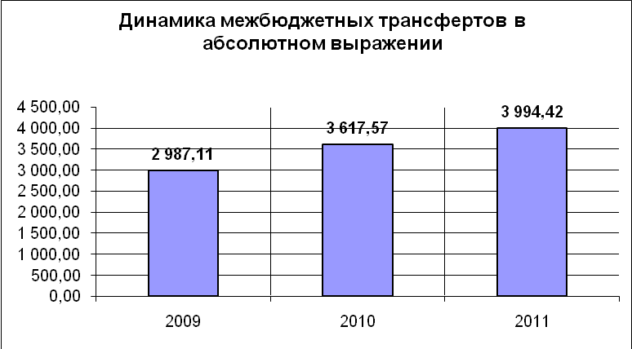
Диаграмма 2. Динамика межбюджетных трансфертов в относительном выражении
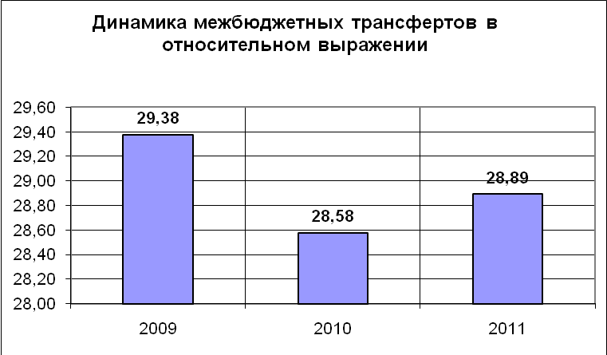
Это свидетельствует о финансировании бюджетов субъектов РФ.
Вторым разделом, доля которого составляет 11,24% от общей суммы расходов, являются общегосударственные вопросы. В динамике мы видим, что этот показатель в процентном соотношении снижается. Прогнозируется, что в 2011 году сумма расходов составит 1 135,45 млрд. руб., что уменьшится по отношению к 2009 году на 7,83 млрд. руб. К основным подразделам можно отнести бюджетные ассигнования на судебную систему, обеспечение деятельности финансовых, налоговых и таможенных органов и органов надзора, обслуживание государственного и муниципального долга и другие общегосударственные вопросы. Непосредственно увеличение заработной платы госслужащим (депутатам и их помощникам, судьям, увеличением компенсационных вознаграждений присяжным и арбитражным заседателям, помощников судей арбитражных судов, секретарей судебных заседаний арбитражных судов и т.д.), проведение капитального ремонта административных зданий, обеспечение деятельности Счетной палаты Российской Федерации. И таких ассигнований в каждом подразделе очень много, что свидетельствует о росте этого показателя в целом.
Национальная экономика занимает третье место в распределении бюджетных средств. Прогнозируется, что в 2009 году сумма составила 1 063,31 млрд. руб., в 2011 он увеличится до 1 371,49 млрд. руб. что существенно заметно в процентном соотношении на 28,98%.
К этому разделу относятся полномочия по регулированию и поддержке экономической деятельности, включая вопросы природопользования, развития инфраструктуры и природно-ресурсного потенциала, государственной поддержки отдельных отраслей экономики в основном отнесены к ведению Российской Федерации.
Основное место в их структуре занимают бюджетные ассигнования на транспорт, воспроизводство минерально-сырьевой базы, сельское хозяйство и рыболовство, связь и информатику, другие вопросы в области национальной экономики.
Данный показатель по прогнозу сейчас находится на 3 месте, то уже в 2011 он займет второе место.
На 4 месте в списке расходов бюджета стоит национальная безопасность и правоохранительная деятельность, а на 5 месте национальная оборона.
Оба эти раздела наращивают финансирование. Рассмотрим диаграммы 3, 4 и 5. Мы видим, что такой показатель, как национальная оборона имеет динамику роста, с 2009 года по 2011 год прогнозируется увеличение в сумме 94,36 млрд. руб. А прогноз по разделу национальная безопасность и правоохранительная деятельность увеличится на 131,19 млрд. руб. В процентном соотношении данный показатель падает. Показатель "национальная оборона" сначала значительно падает (на 1,2%), а затем незначительно возрастает (на 0,3%).
Диаграмма 3. Доля расходов Федерального Бюджета на 2009 год
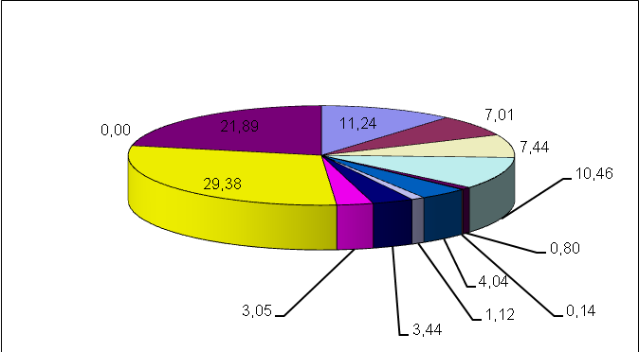
Диаграмма 4. Доля расходов Федерального Бюджета на 2010 год
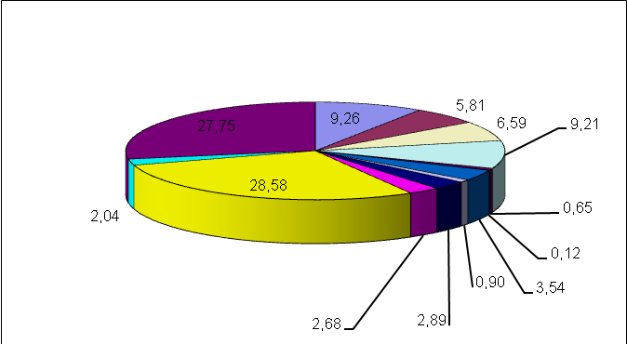
Диаграмма 5. Доля расходов Федерального Бюджета на 2011 год
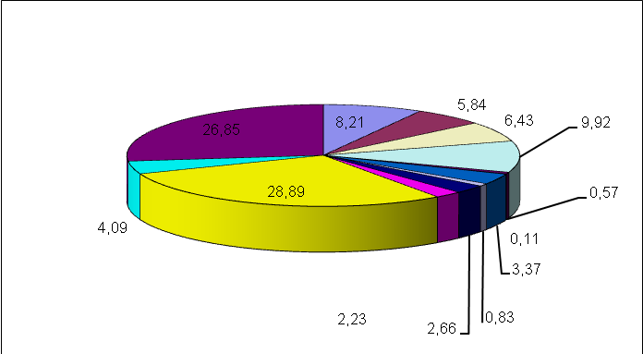
Следующим разделом, удельный вес которого снижается в общем объеме расходов, является образование, в 2009 году составил 4,04%. В динамике этот показатель падает, к 2011 году он снизится на 0,67%. В денежном выражении это показатель увеличивается. Это связано с реализацией национального проекта "Образование", также увеличением заработной платы учителям. Направляются ассигнования на повышение квалификации и переподготовку работников федеральных бюджетных учреждений, реализация мер социальной защиты для детей-сирот и детей, оставшихся без попечения родителей, обучающихся в этих учреждениях, ассигнования позволят обеспечить предоставление среднего профессионального образования студентам, высшего образования, а именно увеличение бюджетных мест.
Здравоохранение и спорт – это один из наиболее важных показателей, т. к. от финансирования этого раздела способность населения страны участвовать во всех сферах производства. Т.е. с помощью трудовых ресурсов, осуществляются все поставленные задачи государства, малых организаций, фабрик, заводов и т.д.
Прогнозируется, что в 2011 году объем расходов по данному разделу составит 5,05%.
Раздел социальная политика имеет немаловажное значение, но его финансирование занимает незначительную долю в общем объеме расходов федерального бюджета. Этот показатель сначала увеличивается, а потом уменьшается. Спрогнозировано, что в 2009 году поступлений из федерального бюджета было на сумму 310,26 млрд. руб., к 2011 году эта сумма уменьшится на 2,38 млрд. руб. Финансирование осуществляются за счет субвенций Фонда компенсаций (раздел "Межбюджетные трансферты").
Менее финансируемые разделы федерального бюджета, удельный вес которых от 0,14-1,12% в общем объеме расходов занимают: 1. культура, кинематография и СМИ; 2. жилищно-коммунальное хозяйство; 3. охрана окружающей среды.
Согласно изменениям в бюджетном законодательстве в структуре расходов в 2011 году появится новая статья условно утвержденные расходы. То есть некий объем средств, который не распределен по разделам и статьям, что даст возможность планировать новые возникающие обязательства. В соответствии со статьей 199 БК РФ, эти расходы должны составлять в объеме не мене 2,5% общего объема расходов федерального бюджета на первый год планового периода и не менее 5% общего объема расходов федерального бюджета на второй год планового периода.

